O ENVOLVIMENTO DA SETUR COM O TURISMO NOS MUNICÍPIOS DE ITAPEMA E TIJUCAS
Tifany M. Vicente¹; Annik G. Eger²; Francielen Habitzreuter³; Larissa R. Fernandes⁴;

RESUMO

O presente estudo tem como objetivo identificar a percepção dos residentes dos municípios de Itapema e Tijucas em relação ao envolvimento da SETUR com o turismo. Da mesma forma, procurou-se conhecer a importância da contribuição da SETUR para o desenvolvimento do turismo nos municípios de Tijucas e Itapema, e descobrir se a população tem conhecimento sobre o órgão. Para alcançar os objetivos do estudo, seguiu-se a abordagem quantitativa, sendo que foram aplicados questionários junto à 100 residentes de Itapema e 85 de Tijucas. Ao final do projeto, obteve-se os resultados esperados, de que a população não tem ciência da SETUR ou de suas ações em prol do desenvolvimento do turismo.

Palavras-chave: SETUR, DESENVOLVIMENTO, TURISMO.

INTRODUÇÃO

Foi a partir da curiosidade de saber se SETUR e população andam unidos que iniciamos no ano de 2014 o estudo, que tem como objetivo principal conhecer a importância da contribuição do órgão para o desenvolvimento do turismo nos municípios de Tijucas e Itapema, , Identificar junto à comunidade suas percepções e conhecimento sobre a SETUR e verificar e compreender a contribuição da SETUR para o desenvolvimento do turismo junto aos colaboradores do órgão.
A participação do poder público no setor turístico ganha importância na razão de que cabe a ele, entre outras medidas, regular a atividade a fim de que ocorra um desenvolvimento econômico e sócio-cultural equilibrado. “A função do governo é um aspecto importante e complexo do turismo e envolve políticas e filosofias políticas.” (LICKORISH; JENKINS, 2000, p. 2370). Considerando que políticas são “[...] orientações específicas para a gestão permanente do turismo, abrangendo os inúmeros aspectos operacionais da atividade”, (BENI, 2000, p. 166), “Os espaços que tem um interesse para o desenvolvimento da atividade turística devem estar sujeitos a uma política que ordene, regule, promova, desenvolva e controle esta transformação para tal uso com um detalhado planejamento, onde se incluem os espaços rurais, próprios para a prática turística” (MONTEJANO, 1991, p. 213). Cabe à Secretaria de Turismo (SETUR) incentivar, difundir e promover a prática e o desenvolvimento da atividade turística no Município; zelar pelo patrimônio paisagístico e turístico; implementar ações que visem ao permanente controle da qualidade dos bens e serviços turísticos; elaborar, sistematicamente, pesquisas sobre oferta e demanda turística, analisando fatores de oscilação de mercado; e ainda, fomentar o intercâmbio permanente com outras cidades e exterior (SETUR de Itajaí, 20--?).
Ainda sobre a importância da SETUR, Coriolano, 2006, afirma que entre as estruturas institucionais instaladas no primeiro momento de gestão estadual como responsável pelos direcionamentos no turismo está a Secretaria de Turismo-SETUR, que passou a ocupar importante escalão na gestão pública. É papel da SETUR promover um desenvolvimento do turismo para o futuro e não só para o presente, por meio da criação de planos para que a atividade possa continuar se desenvolvendo.
A Secretaria Executiva de Turismo é o órgão da Prefeitura Municipal responsável pelo desenvolvimento do Turismo no Município. Tem como intuito planejar, elaborar e acompanhar políticas e estratégias de desenvolvimento da área para aumentar o potencial turístico da cidade. Neste contexto, são programas e metas da SETUR: a promoção turística nacional e a promoção turística internacional, a comunicação institucional e promocional; a captação de eventos; o apoio e administração de eventos; a conscientização turística da população; o programa de capacitação; dentre outras diversas outras ações (RODRIGUES FILHO; MATIAS, 2007).

PROCEDIMENTOS METODOLÓGICOS

Quanto aos objetivos, o projeto seguiu a abordagem quantitativa. “A pesquisa quantitativa recorre à linguagem matemática para descrever as causas de um fenômeno, as relações entre variáveis e etc” (FONSECA, 2000, p. 20). Da mesma forma, adotou o caráter exploratório e descritivo. O levantamento foi o método utilizado para conhecer as impressões da população residente nos dois municípios, tornando possível, desta forma, alcançar os objetivos propostos.
Como procedimentos de coleta de dados, foram aplicados questionários junto à 100 habitantes da cidade de Itapema e 85 habitantes de Tijucas, para descobrirmos se a população têm ciência da existência da SETUR, seus projetos e seu envolvimento junto ao turismo dos municípios.
No decorrer do estudo, a pesquisa bibliográfica subsidiou a análise de dados, bem como o maior entendimento sobre o tema.

RESULTADOS E DISCUSSÂO

Para facilitar o entendimento, faremos a leitura e análise dos dados, separadamente, iniciando com o município de Itapema.
Ao serem questionados se já tinham ouvido falar sobre a SETUR de Itapema, 76,7% dos residentes do município responderam que sim e 23,3% responderam que não (Ilustração 01). A segunda questão tratou de identificar a percepção dos residentes quanto à divulgação do órgão, sendo que 61,6% acredita que a Secretaria é divulgada, contra 38,4% que acredita que a divulgação não é realizada (Ilustração 02). Desta forma, percebe-se que a Secretaria de Turismo de Itapema vem fazendo um trabalho satisfatório quanto à informar os residentes sobre seu trabalho.

Ilustração 01 – Conhecimento sobre Ilustração 02 – Impressão sobre a
a SETUR divulgação da SETUR
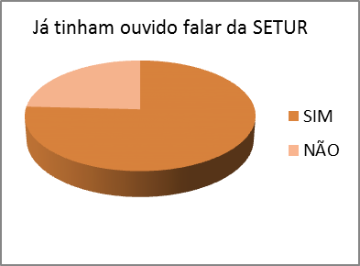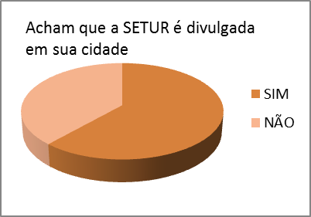
76,7% SIM 61,6% SIM
23,3% NÃO 38,4 NÃO

Observa-se que 68,6% da população de Itapema considera a SETUR importante para o turismo, enquanto 31,4% discorda, considerando o órgão desnecessário para o desenvolvimento do turismo local. (Ilustração 03).

Ilustração 03 – Importância da SETUR

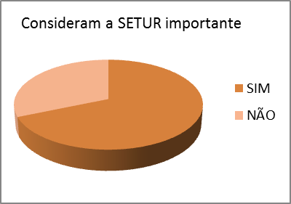
68,6% SIM
31,4% NÃO

O questionário ainda procurou identificar se a população teve acesso a algum tipo de material informativo sobre a SETUR, sendo que 68,6% teve, contra 31,4% que nunca recebeu um informativo/folder sobre o destino.
Quando indagados sobre o conhecimento de algum posto de informações turísticas em sua cidade, 30,3% das pessoas já tinha visto ou conhecido algum deste, e os outros 60,7% não tinham essa mesma informação. Também a serem questionados se conheciam algum projeto desenvolvido pela SETUR, apenas 12,2% da população possuia esse conhecimento, enquanto 87,8% não.
Esse tipo de informação já era esperada, haja vista o entendimento por parte da equipe de pesquisa de que a grande maioria das pessoas sabia da existencia desse orgão, porém não têm conhecimento de suas ações, e projetos.
A seguir serão apresentados os dados obtidos por meio da aplicação do questionário nos residentes de Tijucas.
Pouco mais da metade (51,3%) dos habitantes da cidade de Tijucas tinham ciência da existência da Secretaria de Turismo (Ilustração 04). Os resultados sobre a divulgação da SETUR nessa cidade foram alarmantes, já que 91,3% da população acredita que o órgão não cumpre seu papel na divulgação da cidade (Ilustração 05).

Ilustração 04 – Conhecimento sobre Ilustração 05 – Impressão sobre a
a SETUR divulgação da SETUR
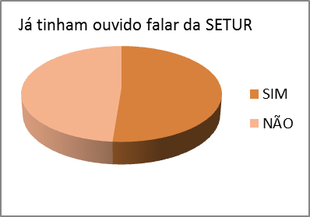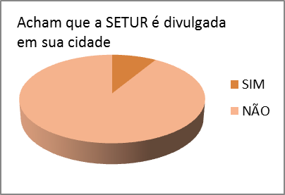
51,3% SIM 8,7% SIM
48,7% NÃO 91,3% NÃO

Como presente na Ilustração 06, a grande maioria da população (70%) acredita que na importância da SETUR para o desenvolvimente turístico da cidade.

Ilustração 06 – Importância da SETUR
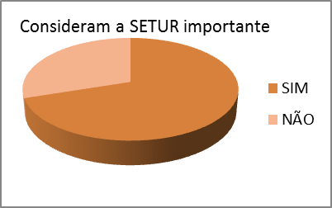
70% SIM
30% NÃO

Quando indagados sobre o acesso a algum tipo de material de divulgação, 16,2% afirmou que possui esse acesso, enquanto 83,8% não possui, o que nos diz que a gestão e a SETUR deveriam trabalhar melhor com a divulgação do turismo na cidade.
Já sobre o conhecimento de algum posto de informações turisticas 51,3% da população possui essa ciência.
Como esperado, novamente 96,3% da população da cidade de Tijucas não conhecia nenhum dos projetos realizados pela Secretaria de Turismo do município, com apenas 3,7% da população tendo essa ciência.

CONSIDERAÇÕES FINAIS
Durante a realização da pesquisa, assumimos o desafio de buscar conhecer o envolvimento da SETUR com a população de Itapema e Tijucas, descobrir a quantidade de pessoas que conhece este órgão e sabe sobre sua atuação.
O desenvolvimento do tema nos permitiu, como alunas do curso técnico em Hospedagem, compreender quais os auxílios turísticos que a SETUR de nossa região nos propõe, e também conhecer um pouco mais sobre este órgão.
Por esta razão aplicamos questionários junto à comunidade das cidades envolvidas, sendo que os resultados mostraram que mais de 25% da população de Itapema e 45% da população de Tijucas não conhecia o órgão. No entanto, mesmo a maioria dos entrevistados tendo conhecimento sobre a existência do órgão, os mesmos não sabiam sobre as ações e projetos desenvolvidos, o que leva a crer sobre a necessidade de um trabalho mais intensificado de divulgação das secretarias junto à comunidade, até mesmo porque a população local é um dos principais envolvidos e interessados pelo turismo local.
Os resultados obtidos neste trabalho coincidiram com nossas expectativas iniciais, pois descobrimos que o órgão ainda hoje é pouco divulgado, muito embora tenha uma atuação de grande importância para o desenvolvimento econômico e regional.

REFERÊNCIAS

BENI, M.C. Analise estrutural do turismo. São Paulo: SENAC, 2000.
CORIOLANO,Luzia Neide Menêzes Teixeira. O turismo nos discursos, nas políticas e no combate à pobreza. São Paulo: Annablume, 2006.
FONSECA, J. J. S. Metodologia da pesquisa científica. Fortaleza: UEC, 2002. Apostila.
LICKORISH, Leonard J; JENKINS, Carson L. Introdução ao turismo. Rio de Janeiro: Elsevier, 2000.
MONTEJANO, J.M. Estrutura do mercado turístico. Madrid: Roca, 1991.
MUNICIPIO DE ITAJAÍ. Secretaria municipal de turismo. Disponível em: <http://www.itajai.sc.gov.br/e/secretaria-turismo> Acesso em: 08/06/2015.
RODRIGUES FILHO, José ; MATIAS, Kátia Cristinne de Oliveira. Tecnologias de informação e comunicação e a gestão pública do turismo: um estudo de caso da SETUR/PMJP. Revista Eletrônica de Gestão Organizacional, João Pessoa: Editora da UFPE, v. 5,n 2, mai/ago 2007.

